附录2：

治疗子系统检查要点

第四章 患者支撑系统

（征求意见稿）

一、产品介绍

（一）预期用途

患者支撑系统在碳离子/质子治疗系统中是一种用于支撑患者的医疗器械，可通过多个移动轴将患者移至放射治疗目标位置，为放射治疗设备提供灵活、高精度的患者摆位手段。

（二）工作原理

患者支撑系统采用X、Y、Z 三个方向的直线运动、绕 X、Y、Z三个方向的旋转运动中的多种运动结合的方式，采用高精度电机和高精度的编码器实现数字化精确位置控制，可以多个自由度的运动。

在实际使用中，患者支撑系统通常结合治疗室内其他的患者定位设备，如激光定位系统、光学体表定位系统、图像引导定位系统等，根据运动手柄或治疗控制终端等用户操作端提供的运动指令进行运动，实现患者的精确摆位定位。

（三）结构组成

患者支撑系统通常指治疗床或治疗椅等，主要的组成结构有治疗床或治疗椅本体、电源机柜、控制机柜、彩色显示器（调试时使用）、微型计算机（调试时使用）、手柄控制装置和辅助电源机柜（如需）等组成。

二、主要技术指标

| **序号** | **检验项目** | **主要控制指标** | **检验方法** |
| --- | --- | --- | --- |
| 1 | 治疗床 | | |
| 1.1 | 可用床面 | YY/T 1763《医用电气设备 医用轻离子束设备性能特性》标准13.2.2条款内容 | 按照标准要求检验 |
| 1.2 | 床面表面纵向移动时的位置偏差 | YY/T 1763《医用电气设备 医用轻离子束设备性能特性》标准13.2.4条款内容 | 按照标准要求检验 |
| 1.3 | 床面表面横向移动时的位置偏差 | YY/T 1763《医用电气设备 医用轻离子束设备性能特性》标准条款13.2.5条款内容 | 按照标准要求检验 |
| 1.4 | 患者支撑系统绕等中心的旋转 | YY/T 1763《医用电气设备 医用轻离子束设备性能特性》标准条款13.4.2条款内容 | 按照标准要求检验 |
| 1.5 | 患者支撑系统平移准确性 | YY/T 1763《医用电气设备 医用轻离子束设备性能特性》标准条款13.4.3条款内容 | 按照标准要求检验 |
| 1.6 | 患者支撑系统旋转准确性 | YY/T 1763《医用电气设备 医用轻离子束设备性能特性》标准条款13.4.4条款内容 | 按照标准要求检验 |
| 2 | 治疗椅 | | |
| 2.1 | 患者支撑系统绕等中心的旋转 | YY/T 1763《医用电气设备 医用轻离子束设备性能特性》标准条款13.4.2条款内容 | 按照标准要求检验 |
| 2.2 | 患者支撑系统平移准确性 | YY/T 1763《医用电气设备 医用轻离子束设备性能特性》标准条款13.4.3条款内容 | 按照标准要求检验 |
| 2.3 | 患者支撑系统旋转准确性 | YY/T 1763《医用电气设备 医用轻离子束设备性能特性》标准条款13.4.4条款内容 | 按照标准要求检验 |

三、生产工艺和质量关键控制点

（一）生产工艺流程图

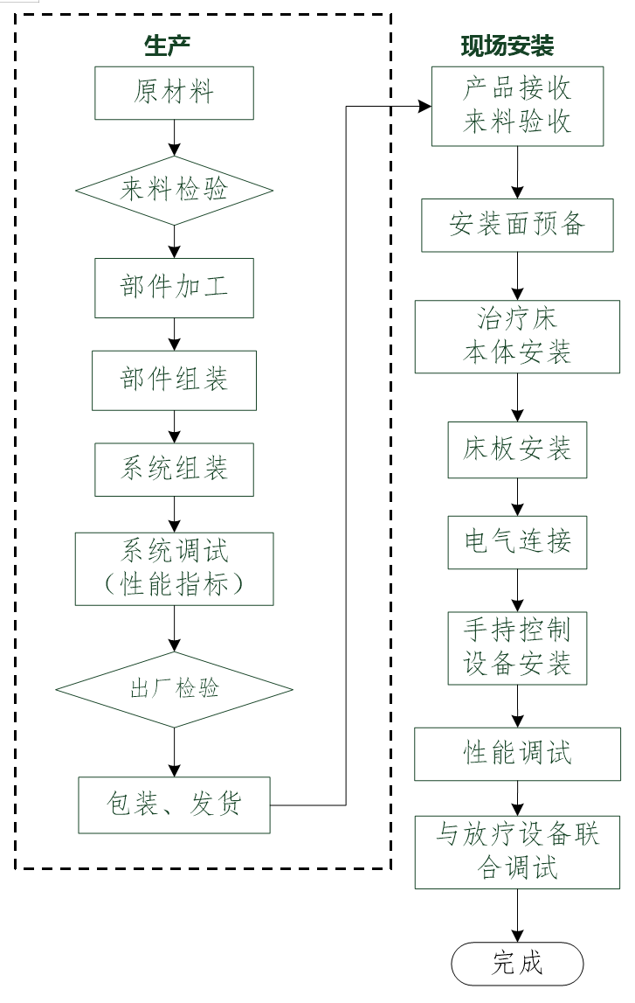

图1 治疗床生产工艺流程

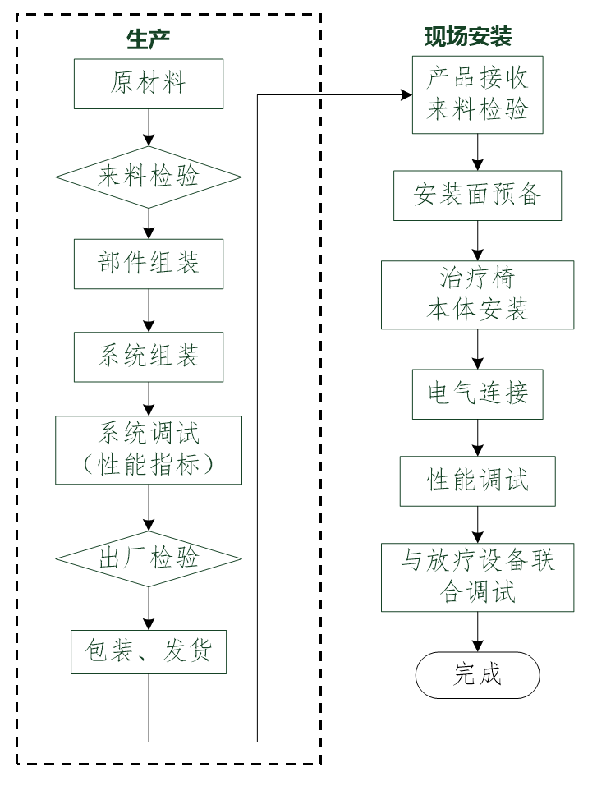

图2 治疗椅生产工艺流程

**备注：**虚线部分表示由供应商完成（企业自主生产除外）

（二）生产环节风险点

患者支撑系统生产环节风险点主要包括系统调试（治疗床运动精度）、治疗床或治疗椅本体安装、性能调试等。

（三）生产质量管理关键控制措施

|  |  |  |
| --- | --- | --- |
| **序号** | **风险点** | **控制措施** |
| 1 | 生产管理 | ①企业应制定生产相关作业文件；  ②企业应对识别的关键工序和特殊过程进行验证或确认；  ③企业应按照制定的作业文件对患者支撑系统进行生产、安装、调试。 |
| 2 | 生产安装 | **系统调试（治疗床运动精度）**  各转动轴加工精度应满足要求，各转动轴装配误差应满足要求，电机与外接编码器平行度应满足要求。  如果关键零部件（如转动轴）加工精度或各转轴之间的装配精度达不到要求，各转轴累计误差放大，会导致各连接轴的参数与理论值存在差异，进而影响治疗床运动精度；  如果电机与外接编码器平行度不满足要求，治疗床运动控制精度不达标。 |
| **治疗床或治疗椅本体安装**  治疗床：本体底座X、Y、Z方向安装偏差尺寸。  当治疗床安装不到位（比如安装平面倾斜），会导致治疗床旋转时与空间平面产生非预期倾角。  治疗椅：底板调节水平的安装尺寸。  当治疗椅安装不到位（比如安装导轨与束流方向产生偏差），会导致束流不能垂直进入患者治疗部位，需重复定位。 |
| 3 | 调试 | **性能调试**  治疗床：重力补偿标定下运动精度；偏距补偿运动精度；跟床板大范围平动精度；床板平移范围内平动精度；床板转动精度检验。  当治疗床产品性能（比如重力补偿标定下运动精度不达标）无法保证时，会导致整体治疗床精度不达标，需重复定位。  治疗椅：绕等中心的旋转、平移准确性和旋转准确性。  当治疗椅产品性能（比如绕等中心的旋转不达标）无法保证时，会导致整体治疗椅精度不达标，会导致束流不能垂直进入患者治疗部位，需重复定位。 |
| 4 | 质量控制 | ①企业应建立检验放行控制程序、不合格品控制程序、监视测量设备管理等程序文件；  ②企业应根据来料的特性，对不同部件、设备、系统所需来料质量进行分类控制；  ③企业应形成性能检验规程等相关检验作业文件；  ④企业进行常规控制的来料检验、过程检验，原则上不得进行委托检验。对于检验条件和设备要求较高，可委托具有资质的机构进行检验，以证明产品符合强制性标准和经注册或者备案的产品技术要求；  ⑤企业在安装调试检验中不同部件、设备、系统之间安装和调试应满足企业的规定。 |
| 5 | 外协加工 | ①企业应根据物料的风险等级对关键部件的外协加工采取必要的控制措施，外协供应商应具备关键部件的生产、总装、测试及售后维保等能力；  ②企业应与关键部件外协供应商签订采购合同和质量协议，采购合同和质量协议中应明确主要技术指标、验收要求及质保要求；  ③企业应定期对外协供应商质量管理体系进行现场审核或过程审核，其生产、质保等能力应满足要求。 |

四、检查要点

（一）机构与人员

企业对从事影响产品质量的工作人员，特别是产品设计开发人员、从事关键工序和特殊过程的生产人员、安装人员、检验人员、检测和运行维护人员等，应当经过与其岗位要求相适应的培训，具有相关理论知识和实际操作技能。

1. 人员能力方面
2. 设计人员：企业应配备患者支撑系统机械设计、电气设计、底层控制软件、了解临床使用场景和医疗流程及风险管理相关要求等技术人员。
3. 生产人员：企业应配备患者支撑系统控制部件、驱动部件、传感器、床面板等核心部件装配工艺设计人员。
4. 安装人员：

①企业应配备熟悉患者支撑系统各部件结构、安装方法、安装工艺的安装人员。

②企业应配备持有叉车、行车等特种作业资格证的人员。

1. 检验人员：

企业从事检验的人员岗位职责应覆盖患者支撑系统来料、过程等过程，应熟悉相关检验标准，为专职人员。

1. 检测人员：

①企业应配备电气安全等专职检验人员。

②企业从事检测、出具报告、审核和批准检测结果的人员应具备相应专业的检测基础理论和专业知识，熟悉医疗器械相关法律法规、标准、技术要求、检验方法及仪器操作方法。

1. 调试、运维人员：

①应具备患者支撑系统调试的能力。

②应具备故障诊断及检修的能力。

③应具备突发故障应急处置的能力。

1. 人员培训：企业应对从事患者支撑系统的设计、生产、安装、调试、检验、检测、运行维护等岗位人员制定培训制度。培训内容是否包括相关法律法规、基础理论知识、专业操作技能、过程质量控制及质量检验、患者支撑系统的安装操作规程、调试操作规程及使用标定软件作业规程等。

（二）厂房与设施

此部分内容详见总则要求。

（三）设备

企业应当配备与其相匹配的生产设备、工艺装备、检验仪器和设备及计量器具，并加强其验证、检查、维护保养和检定/校准，确保有效运行。

1. 生产设备

（1）生产设备：一般包括游标卡尺、千分尺、塞尺、角度仪、螺纹塞规、数字万用表，高精度加工中心、三坐标测量仪、激光跟踪仪等。

（2）安装设备：一般包括激光跟踪仪、液压车、叉车、力矩扳手、螺纹塞规、卡尺测量工具、万用表、电气工具等。

1. 检验和检测设备：一般包括万用表、钳形表、功率计、激光跟踪仪、耐压测试仪、漏电流测试仪、接地阻抗测试仪、配重块、电子水平仪等。
2. 企业应建立监视测量设备相关管理程序文件，应对设备的采购、检定/校准、使用、维护保养等方面进行规定，并按照规定执行。
3. 企业应配备满足检测活动所需的监视测量设备，主要仪器和设备应具有明确的操作规程，并形成使用记录。
4. 企业应建立监视测量设备台账，应制定设备检定/校准周期和年度检定/校准计划。
5. 企业应对关键监视测量设备在长距离搬运、送校前、送校后进行功能核查，应满足使用要求。
6. 企业对不满足使用要求的检验仪器和设备，应对过往检验结果进行有效性评价，并保存评价记录。

（四）文件管理

此部分内容详见总则要求。

（五）设计开发

企业应当建立设计和开发控制程序并形成文件，对产品设计和开发过程实施策划和控制，应当确定设计和开发的阶段及对各阶段的评审、验证、确认等活动。

1.设计输入

设计开发的输入应明确设计开发产品的设计需求、安全性能、使用性能和法律法规要求及针对风险应采取的控制措施。患者支撑系统的设计要求可参考相关国家标准、行业标准。如：需求规格书、患者支撑系统设计方案等。

2.设计输出

设计开发输出应满足设计开发输入的要求以及符合用户需求和产品设计需求，应当关注产品适用范围、功能性、安全性、有效性和质量可控性。设计和开发输出一般包括：

1. 采购信息，如原材料、组件和部件技术要求等。
2. 生产和服务所需的信息，如产品图纸、工艺流程图、生产/装配/安装/调试作业指导书、服务手册、环境要求等。
3. 产品检验作业文件，如患者支撑系统检验作业指导书。
4. 产品接收准则，如患者支撑系统检验调试验证作业文件等。
5. 规定产品安全和正常使用所必须的产品特性，如产品使用说明书、包装和标签要求等。
6. 标识和可追溯性要求等。

3.设计验证

企业应当基于风险评估结果来确定需进行验证的范围和程度，并确保有关操作的关键要素能够得到有效控制。应当保存设计和开发验证活动的详细原始数据记录资料，包括验证方案、验证报告、验证记录。设计和开发验证一般包括：包含原材料入厂检验验证、生产过程检验验证、现场安装确认验证、患者支撑系统的电磁兼容、电气安全测试及性能等检测。

4.风险控制

1. 产品设计开发过程应当依据风险管理控制程序实施风险管理活动，按照GB/T 42062《医疗器械 风险管理对医疗器械的应用》、GB 9706.1《医用电气设备第1部分:基本安全和基本性能的通用要求》中第4至17章详细规定了医用电气设备的风险管理要求，包括ME设备试验的通用要求、ME设备标识、标记和文件、对电击危险的防护、对机械危险的防护、对超温和其他危险的防护、控制器和仪表的准确性和危险输出的防护、危险情况和故障状态、可编程医用电气系统（PEMS）、ME设备的结构、ME系统、电磁兼容性等条款、《质子/碳离子治疗系统技术审评指导原则》中危害矩阵等要求；制定风险的可接受准则，按要求识别可能存在的风险并进行分析、评价、控制措施贯穿于产品生命周期全过程。患者支撑系统主要的风险有治疗床移动范围、治疗床速度、控制与联锁接口、运行环境和故障处理等。
2. 当原材料、关键工艺、产品标准等方面的变化，应考虑其风险重新进行分析，评价和控制措施形成新风险管理资料并更新风险管理报告。

（六）采购

患者支撑系统由外购和外协部件组成。对于外购部件，应在质量技术协议或采购合同中明确主要技术参数、规格型号、质量要求及验收标准等内容，必要时提供供方出厂检验报告。对于外协部件，应在质量技术协议中明确功能要求、技术参数、技术图纸、质量要求及验收标准等内容。对于关键部件，需实现采购可追溯。

1.企业应具有物资分类明细表或物料清单，应至少包含产品名称、规格型号、分类等级等内容。应涵盖企业产品所涉及的全部原材料及辅料、耗材。企业应根据产品分类情况，对供方提出相应的控制要求。

2.企业在采购原材料时，必须确保所采购的材料能够满足产品设计输出的规格要求，并严格遵守相关的采购合同、合同附件中的技术规格说明书以及质量协议等要求。对于已注册或备案的医疗器械部件采购，企业应保存有效的医疗器械产品注册证。此外，对于有强制性国家或行业标准规定的采购产品，其性能和质量必须满足或超过相应的标准要求。

3.企业应保存采购过程活动记录，如患者支撑系统采购申请单、采购合同、出厂验证报告、安装现场的来料检验等信息等，记录内容包括但不限于以下关键信息：物料的品名、型号规格、批号、供应商（生产商）信息、质量标准、进货验收结果以及采购凭证等，记录应保持完整且可追溯。

（七）生产管理

生产过程是产品质量形成的关键保障，企业通过对人、机、料、法、环的控制，确保所有相关活动开展应符合相关法律、法规、标准及质量管理体系的要求。

1. 生产：
2. 企业应识别产品的全部特性和相应工艺流程，并依据产品特性要求明确产品实现各阶段控制要求和必要的资源条件。
3. 企业应评价产品实现过程的质量形成因素，识别对质量有影响的相关过程、关键工序和特殊过程，并制定形成文件的程序、作业指导书以及引用资料和引用的测量程序。
4. 企业应明确关键工序或特殊过程中的重要工艺参数，并制定关键工序、特殊过程的重要工艺参数验证确认的规定，各操作人员应严格执行。操作人员应做好过程监测记录，记录内容必须包含产品名称、规格型号、生产批号或产品序列号、工艺参数、检验结果、作业环境、作业人员、作业日期、所使用的主要仪器、设备或工装等可追溯性信息。
5. 安装：
6. 企业应制定患者支撑系统的安装作业文件及安装验收要求文件。
7. 企业应根据安装作业的具体要求配置所需的安装设备，确保使用过程中的记录完整、真实、可追溯。对于任何异常记录，企业应进行进一步调查和必要的处理，确保安装过程的质量和安全。
8. 企业应具有完善的辐射剂量检测措施和防护措施。
9. 企业应确认安装工作按照作业文件执行，确保患者支撑系统的运行可靠性和稳定性，并对安装结果进行符合性验证。
10. 安装完成后，企业应进行必要的性能测试和安全检查，确保符合预定的性能标准和安全要求。
11. 调试：
12. 企业应制定患者支撑系统调试作业文件。
13. 企业应配置调试所需要的检验设备，并进行管理。
14. 企业应按照调试作业文件的要求及设计指标的要求进行患者支撑系统调试，确认可用床面、床面的横向刚度、患者支撑系统绕等中心的旋转、患者支撑系统平移准确性、患者支撑系统旋转准确性等指标满足要求，并形成相应的记录。
15. 质量控制

企业应建立质量控制程序，规定检验部门、人员、操作等要求，并规定检验仪器设备的使用、校准等要求，以及产品放行的程序。

1. 控制程序

企业应建立相应检验管理控制程序文件，如：检验放行控制程序、不合格品控制程序、监视测量设备管理控制程序等等。

1. 来料、过程控制
2. 企业应对外购或外协设备来料形成验收资料，外协应包含厂家出厂方案及验收报告。
3. 企业应对产品生产、安装调试过程形成验收记录，应包含关键控制参数。
4. 计算机软件确认
5. 企业应制定计算机软件确认程序文件。
6. 企业应对生产、安装过程使用的生产设备或监视测量设备、检验目的的测试软件和质量管理软件在使用前应进行确认；当软件更改、受计算机病毒侵害等情况发生时，企业应进行再确认。
7. 不合格品控制
8. 企业应建立不合格品控制程序，规定不合格品控制的部门和人员的职责与权限。
9. 企业应明确不合格物料的识别、记录、隔离和评审流程，根据评审结果，对不合格物料采取相应的处置措施。
10. 企业应按程序文件要求执行，对不合格物料分门归类、原因分析、纠正预防措施应合理、有效，应进行评审，且保留评审记录。
11. 企业应对可以返工的不合格物料作出规定，应按照返工文件要求进行返工活动，并记录。
12. 企业应建立不合格物料处置记录，记录内容应完整且能有效反映处置的过程，满足可追溯要求。